Compte-rendu de l’IC jeunes du 21 novembre 2015

Le 16 décembre 2015
Participants : 27 participants dont
- 15 Jeunes de la commune : voir liste en annexe 1
Dont pour le Collège communal : Philippe Lempereur, Monique Jacob, Anne Schouveller, Alain Rongvaux
- Pour l’administration communale : Gwenaëlle Poncelet
- Pour la Fondation Rurale de Wallonie : Nicolas Lecuivre, Annick Samyn
- Pour l’auteur de PCDR : Christine Pierrard
- Invités : Francine Gobert (SI - complexe sportif) ; TVLux (2 journalistes et 1 caméraman)

Public :
Tous les jeunes habitants de Saint-Léger, Châtillon et Meix-le-tige (de 15 à 25 ans) ont reçu une invitation personnelle par courrier. Des affiches ont été également posées dans des endroits stratégiques. Un groupe Facebook a été lancé dans la foulée ainsi qu’une page événement spécifique à cette rencontre.

Ordre du jour :
- Intro Collège
- Infos sur l’Opération de Développement Rural
- Quizz sur la commune
- Recueil de l’avis des jeunes sur la commune
- Les suites

Présentation de l’opération de développement rural (ODR)

Qu’est-ce qu’une ODR ?
C’est une démarche communale qui repose sur la participation continue des citoyens et qui consiste à mener une réflexion globale (sur l’ensemble du territoire communal et sur tous les domaines de la vie). Elle se concrétise par la définition et la mise en œuvre d’un plan d’action (Programme Communal de Développement Rural - PCDR).
Objectif = améliorer la qualité de vie des habitants en valorisant les ressources locales

Chronologie de l’Opération de Développement Rural
Une opération de développement rural comprend deux grandes phases. La première dure en moyenne 3 ans, il s’agit de la période d’élaboration du dossier appelé le PCDR – Programme Communal de Développement Rural. La seconde phase est la période de mise en œuvre des projets et dure habituellement 10 ans.
Les étapes suivies pour la phase d’élaboration du programme sont les suivantes :
- Les informations – consultations : pour consulter les habitants de Saint-Léger, des séances seront organisées dans chaque village.
- Mise en place de la Commission Locale de Développement Rural
- Les groupes de travail : séances thématiques ouvertes à tous citoyens. Le rôle des réunions sera de définir des objectifs et des pistes de projets.
- Stratégie et projets : La CLDR va ensuite utiliser toutes les informations récoltées précédemment pour proposer une stratégie globale pour la commune et une série de projets qui permettront d’y parvenir.

Quizz sur la commune

Objectifs :
- Échauffer la salle afin de faciliter ensuite la prise de parole
- Apporter une dimension « diagnostic du territoire » facilitant la prise de recul pour la réflexion qui va suivre
- Informer sur les chiffres clés qui caractérisent la commune

Méthode d’animation :
Quizz organisé sur le modèle de l’émission « Tout le monde veut prendre sa place », animée par Nagui.
3 groupes sont constitués dans les participants et des cartons A, B, C, D sont remis à l’un des membres de chaque groupe, de même qu’un support avec une feuille blanche.
Le quizz comprend 10 questions (préparées sur base de données proposées par l’auteur). Selon les cas, les participants doivent choisir une réponse parmi 4 choix multiples, une réponse parmi deux choix ou écrire une réponse ouverte à une question qui ne propose pas de choix de réponse.
Après chaque question, les équipes ayant donné la bonne réponse gagnent un point (les points sont notés au fur et à mesure sur un tableau à feuilles). Des compléments d’informations sont également apportés à cette occasion.

Contenu et résultats :
- Combien d’habitants compte la commune de Saint-Léger ?
3526 - Des chiffres en augmentation calme, mais constante : 334 habitants en plus en 15 ans
- Combien d’élèves fréquentent actuellement les écoles de la commune, tous réseaux confondus ?
416, 269 en communal, 147 en libre
- Quel pourcentage de la population active travaille au Grand-Duché de Luxembourg ?
± 45% - Cela représente 689 personnes
- Après les français, quelle est la nationalité la plus présente sur le territoire ?
Les portugais - 217 ressortissants étrangers; dont 87 français
- Combien de véhicules circulent par jour dans les 2 sens sur la N82 à la hauteur de l’usine Varodem ? Indice : à titre de comparaison, 1100 véhicules circulent sur la N813 (Etalle-Aubange), à hauteur de Chantemelle
5800
- Quelle proportion du territoire est recouverte de bois et forêts ?
50% - 1804 ha, soit environ la moitié de territoire. L’agriculture concerne quant à elle 1168 ha, soit un tiers de la surface du territoire
- Quelle proportion du territoire est protégée par le statut européen Natura 2000 ?
Un tiers - 1200 ha dévolus à la protection de la nature; dont une réserve naturelle domaniale de 2 ha : les crons de la haie de han de saint-Léger
- Quelle est l’altitude au point culminant de la commune ?
398m - Déjà une belle altitude. Pour rappel le point culminant de la Belgique est à 692 m. Le point culminant de la Gaume est à 417 m, aux environs de Habay-la-Neuve.
- La grand-rue de Saint-Léger s’appelle "rue du 5 septembre" en raison d’un événement qui s’est produit en quelle année ?
1944 - L’armée allemande incendia plus d’une centaine de bâtiments dont l’église, en représailles d’un attentat contre cinq de ses soldats
- De quel label bénéficie le lac de Conchibois depuis la 5ème année consécutive ?
Le pavillon bleu est accordé lorsque l’eau est reconnue d’excellente qualité, propice à la baignade

En fin de quizz, les trois groupes étaient à égalité (malgré la disparité des réponses en cours du quizz). Une question subsidiaire et ouverte est alors posée pour départager : combien de jeunes de moins de 20 ans habitent à Saint-Léger. Des lots sont distribués par le Collège.

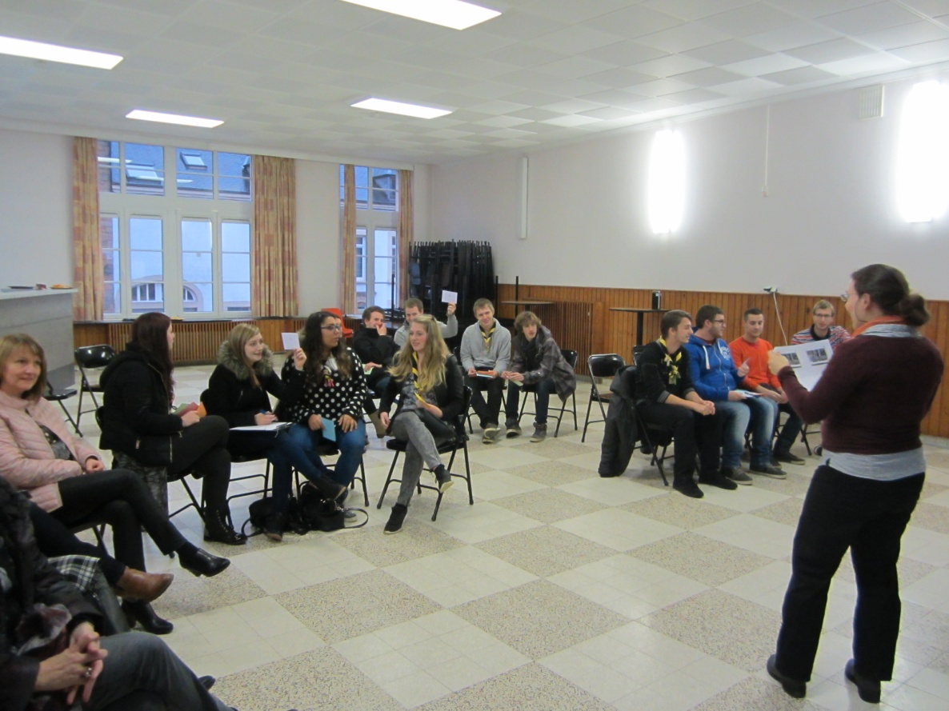

L’avis des jeunes sur la commune de Saint-Léger

Objectifs :
Consultation des jeunes sur les différentes thématiques communales liées de près ou de loin à la jeunesse.

Méthode d’animation :
Etape 1 : Vote participatif - réaction sur base d’une affirmation
    - Les animateurs énoncent une affirmation (celle-ci est projetée sur écran, accompagnée de photos illustratives).
    - Pour voter, les jeunes choisissent de soulever un carton rouge (pas d’accord) ou vert (d’accord).

Etape 2 : Mini débat - bref approfondissement de la question
    - Sur base des votes, un petit débat (5’) est animé par les agents de la FRW Sur base des accords et désaccords exprimés via les cartons, les animateurs amorcent un rapide échange (5’, avec utilisation de questions de relance). Cet échange vise à mieux cerner les avis des jeunes sur les différentes questions et à recueillir les propositions éventuelles.

L’animateur 1 se charge des interactions avec la salle, tandis que l’animateur 2 compte les cartons de vote et prend note des commentaires

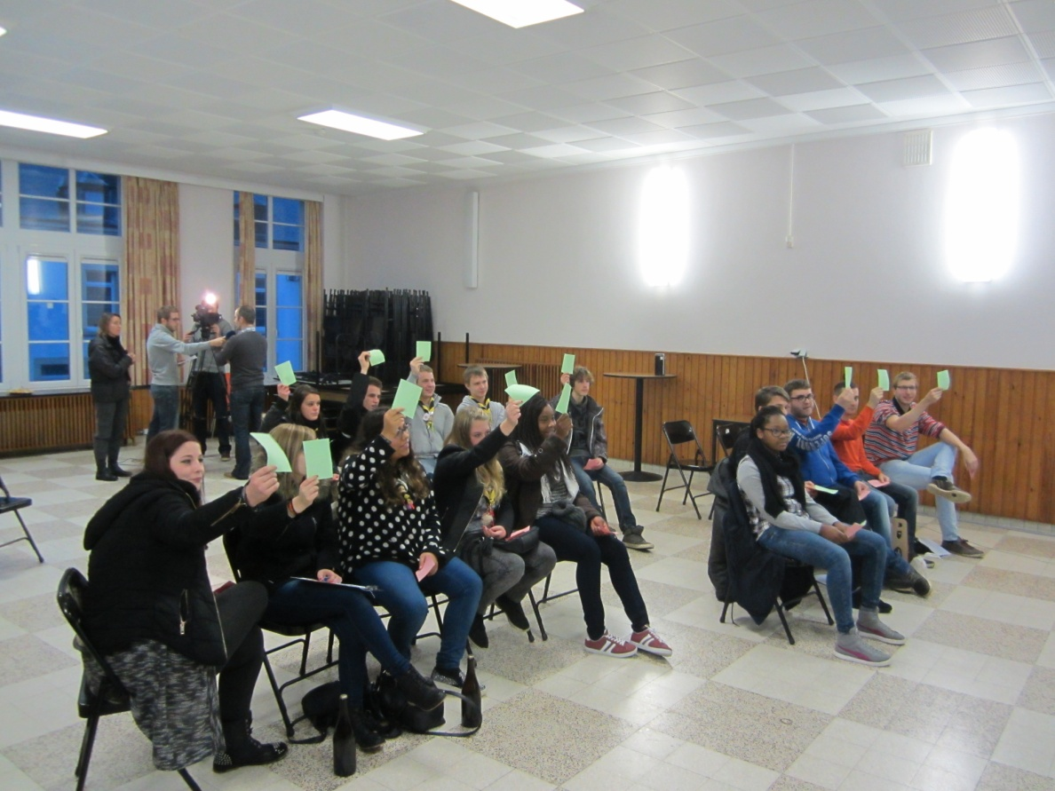

Contenu et résultats :
- J’aime mon village et ma commune
Votes | Commentaires | Questions de relance
: 15  : 0  :0 | - On aime généralement plus son village que sa commune.  - Nous sommes fiers de vivre à Saint-Léger. | - Vous aimez plus l’un que l’autre ?  - Vous sentez-vous léodégardien ?  - Est-ce qu’on s’amuse à Saint-Léger ?
 |  | Propositions

- Les habitants de la commune sont solidaires
Votes | Commentaires | Questions de relance
: 13  : 2  :0 | - Les gens se connaissent surtout au sein des mêmes tranches d’âges (peu de connaissance intergénérationnelle) et/ou des mêmes quartiers.  - La population active se connaît de moins en moins. Cela est surtout vrai concernant les gens qui travaillent au Luxembourg (phénomène de cité dortoir).  - Les gens des différents villages se connaissent peu entre eux.  - L’école et la jeunesse sont la base pour faire connaissance. On connait toute notre vie nos amis d’enfance. | - Les gens se connaissent-ils ?  - Par quel biais les jeunes font-ils connaissance (écoles, clubs…) ?  - Dans votre village, chacun vit-il pour soi ou il y a beaucoup de liens et d’entraides ?  - Y-a-t-il des clivages dans la population ?
 |  | Propositions
 |  | - Création d’une Maison des Jeunes

- Dans la commune, le cadre de vie est agréable
Votes | Commentaires | Questions de relance
: 15  : 0  :0 | - Le lac de Conchibois n’est pas suffisamment exploité. Il est fermé dès la fin des vacances alors qu’il reste des jours radieux.  - D’autres activités pourraient être développées autour du lac.  - Très belles promenades en forêt  - Des plaines de jeux ont été supprimées pour vétusté  - Dans certains quartiers les gens s’opposent à la création de plaines de jeux | - Y-a-t-il des points noirs dans votre environnement ?  - Que pensez-vous des lieux publics (places, espaces verts, voiries…) ?  - Que pensez-vous des nouvelles constructions ?
 |  | Propositions
- Allonger la période de fréquentation du lac et de sa cafétéria.
- Créer de nouvelles activités sportives en bordure du lac (espace sportif, skatepark, jogging…)
- Développer le réseau de pistes cyclables, notamment rejoindre celle de Ethe
- Créer de nouvelles plaines de jeux

- Quand on veut se réunir, on sait toujours où aller
Votes | Commentaires | Questions de relance
: 10  : 5  : 0 | - Châtillon : plus de CDJ appartenant aux jeunes (approprié par les anciens), les jeunes viennent à Saint-Léger au café concert. Un projet existe pour relocaliser le CDJ dans le bâtiment du cercle paroissial  - Meix : les jeunes ont un CDJ, mais il manque d’autonomie. Actuellement, ils sont sous la coupelle du cercle, qui leur met à disposition le bâtiment le vendredi soir (bénéf pour cercle). De même les bénéfices du bal des jeunes reviennent également au cercle. Cette situation fait que les jeunes sont peu motivés.  - Saint-Léger pas de CDJ, mais présence du patro (les aventuriers) qui vont devenir scouts  - Les harmonies sont un chouette lieu de rencontre | - Disposez-vous de salles réservées aux jeunes (CDJ) ?  - Quels sont les endroits que vous fréquentez souvent ?  - Vous rencontrez-vous entre jeunes des différents villages ?
 |  | Propositions
 |  | - Aider le CDJ de Meix (constitution en asbl, négociation avec comité cercle, appui communal)

- Il existe des activités variées destinées aux jeunes (sports, culture…)
Votes | Commentaires | Questions de relance
: 10  : 5  : 0 | - Grand choix possible dans les activités sportives  - Seul le foot fait l’objet d’un réel développement (avant il y avait aussi le basket, mais son développement s’est réduit au fil du temps)  - Tout est regroupé dans un seul endroit : le complexe sportif  - Le complexe est aussi utilisé pour d’autres manifestations (cela abîme le sol)  - A côté de la fête du miel et des brocantes, il manque des manifestations qui regroupent l’ensemble des habitants, l’ensemble des jeunes  - Au niveau culturel, il n’existe que la musique | - Pouvez-vous pratiquer vos hobbies au sein de la commune ?  - Sports : le choix des disciplines est-t-il suffisamment large ? les salles sont-elles adaptées ? Equipes masculines et féminines ?  - Culture : quelles activités culturelles et artistiques proposées sur le territoire ? Fréquentez-vous des lieux culturels voisins (Arlon, Virton) ?
 |  | Propositions
- Organiser un nouvel événement fédérateur à Saint-Léger (bal, fête de la musique…)
- Développer les salles sportives

- Nous sommes actifs et organisons nos propres événements et activités
Votes | Commentaires | Questions de relance
: 12  :2  :1 | - Il n’y a pas grand-chose comme manifestations pour les jeunes, à part les bals et le big jump dans le lac  - Vis-à-vis du voisinage, les problèmes sont systématiquement liés au bruit  - Ce sont les associations qui organisent (harmonie, SI…) | - Quelles sont les manifestations importantes pour les jeunes de la commune ?  - Avez-vous des projets sur feu ?  - Avez-vous parfois des soucis avec le voisinage ?
 |  | Propositions
 |  | - Impliquer de nouveaux jeunes dans les associations

- Jeunes et vieux, même combat !
Votes | Commentaires | Questions de relance
: 4  :11  :0 | - Il n’y a pas vraiment de collaboration jeunes – vieux. Uniquement des collaborations vieux-vieux  - Il arrive d’organiser des choses ensemble parce que l’on n’a pas le choix, et ce n’est pas au profit des jeunes (cfr situation Meix) | - Quelle dynamique entre les jeunes et les autres habitants ?  - Y-a-t-il des activités communes ?
 |  | Propositions

- Il est facile de se déplacer à Saint-Léger
Votes | Commentaires | Questions de relance
: 12  : 2  :1 | - Les routes sont en bon état, pas de souci pour les déplacements en voiture  - Bon réseau de promenades  - Potentiel de chemins de liaison à développer  - Circulation à vélo pas toujours sécurisée entre les villages  - Problème pour les transports en commun, surtout entre Saint-Léger ou Châtillon et Meix (Meix est désavantagé) | - Y-a-t-il suffisamment de bus ?  - Aimez-vous vous balader à pied ou à vélo ?
 |  | Propositions
 |  | - Développer les voies lentes

- J’aimerais que la commune développe son économie
Votes | Commentaires | Questions de relance
: 1  :11  :3 | - Pôles d’Arlon et de Virton très proches  - Pour sa taille et sa situation, la commune de Saint-Léger est très bien développée, on pourrait difficilement faire mieux  - Manque : restauration  - L’agriculture est importante, c’est elle qui crée notre image qui nous différencie des gens de la ville  - On mange de plus en plus de nourriture artificielle | - Pensez-vous que la présence d’entreprises sur le territoire est suffisante ?  - Fréquentez-vous les commerces locaux ?  - Appréciez-vous le travail des agriculteurs ?
 |  | Propositions
- Appuyer l’installation d’un restaurant
- Renforcer le développement et l’accès au produit locaux
- Projet autour de l’alimentation saine

- J’ai envie de voir plus de touristes
Votes | Commentaires | Questions de relance
: 0  : 15  :0 | - Le tourisme est à maintenir, mais Saint-Léger ne doit pas devenir un lieu de pèlerinage  - Les touristes prennent beaucoup de place au lac, ce n’est plus un lieu de convivialité en plein été, mais un lieu purement touristique  - A part le lac, il n’y a pas d’activités proposées aux touristes  - Le tourisme permet le maintien et le développement d’une économie locale. | - Qu’est ce qui attire les visiteurs à saint-Léger ?  - Quelle forme de tourisme (personnalisé ou de masse) ?
 |  | Propositions
- Avoir un moment d’ouverture du lac réservée aux habitants (hors saison touristique)
- Développer de nouvelles activités touristiques à taille humaine

- Je veux travailler au Luxembourg plus tard
Votes | Commentaires | Questions de relance
: 13  :1  :1 | - Non seulement, ça rapporte plus, mais ça apporte une meilleure situation en termes de sécurité sociale, de pensions… (si c’était =, on préfèrerait la Belgique)  - On est un peu forcé, car le prix de l’immobilier est très élevé à Saint-Léger  - Le Luxembourg, c’est aussi de la route et des gros horaires  - Le Luxembourg, c’est un peu notre rêve Américain  - A Saint-Léger, on ne ressent pas de dualisation sociale, de fossé entre riches et pauvres, ce qui est plus le cas à Arlon | - Le Luxembourg est-il le seul débouché valable ?  - Orientez-vous vos études en conséquence ?  - Qui souhaite plutôt voir du pays et travailler par ex à Bruxelles, Liège ou Namur ? Qui s’y sent contraint ?
 |  | Propositions

- Je m’installerai dans la commune plus tard
Votes | Commentaires | Questions de relance
: 13  : 2  : 0 | - Seul hic = prix de l’immobilier  - La préférence est clairement aux 4 façades (éviter dérangements liés au voisinage) | - Le prix de l’immobilier est-il un problème pour vous ?  - Dans quel type d’habitat préférentiellement ? Une maison mitoyenne pourrait-elle vous satisfaire ?
 |  | Propositions

- J’aimerais parler d’un autre sujet que nous n’avons pas abordé
Votes | Commentaires | Questions de relance
:  :  : | - Nous sommes dans une commune aux finances saines, ce serait bien que cela soit mis à profit pour mettre en œuvre des projets énergétiques d’envergure, c’est un sujet vraiment important pour l’avenir (ex : éolienne, bois-énergie…)
 |  | Propositions
 |  | - Projet création de filières énergie renouvelable

Les suites
    - Autres consultations (villages, acteurs économiques et associatifs) : dès le début d’année 2016

    - Aidez-nous dans la communication !
- Parlez-en autour de vous !
- Défi Facebook : transmettez-nous une photo, un selfie, un film… qui montre ce que aimez à Saint-Léger, cela afin de la publier sur facebook, groupe Saint-Léger participation
    - Mise en place de la CLDR :
La Commission Locale de Développement Rural est une assemblée représentative des habitants qui se réunit régulièrement pour élaborer et mettre en œuvre le programme communal de développement rural
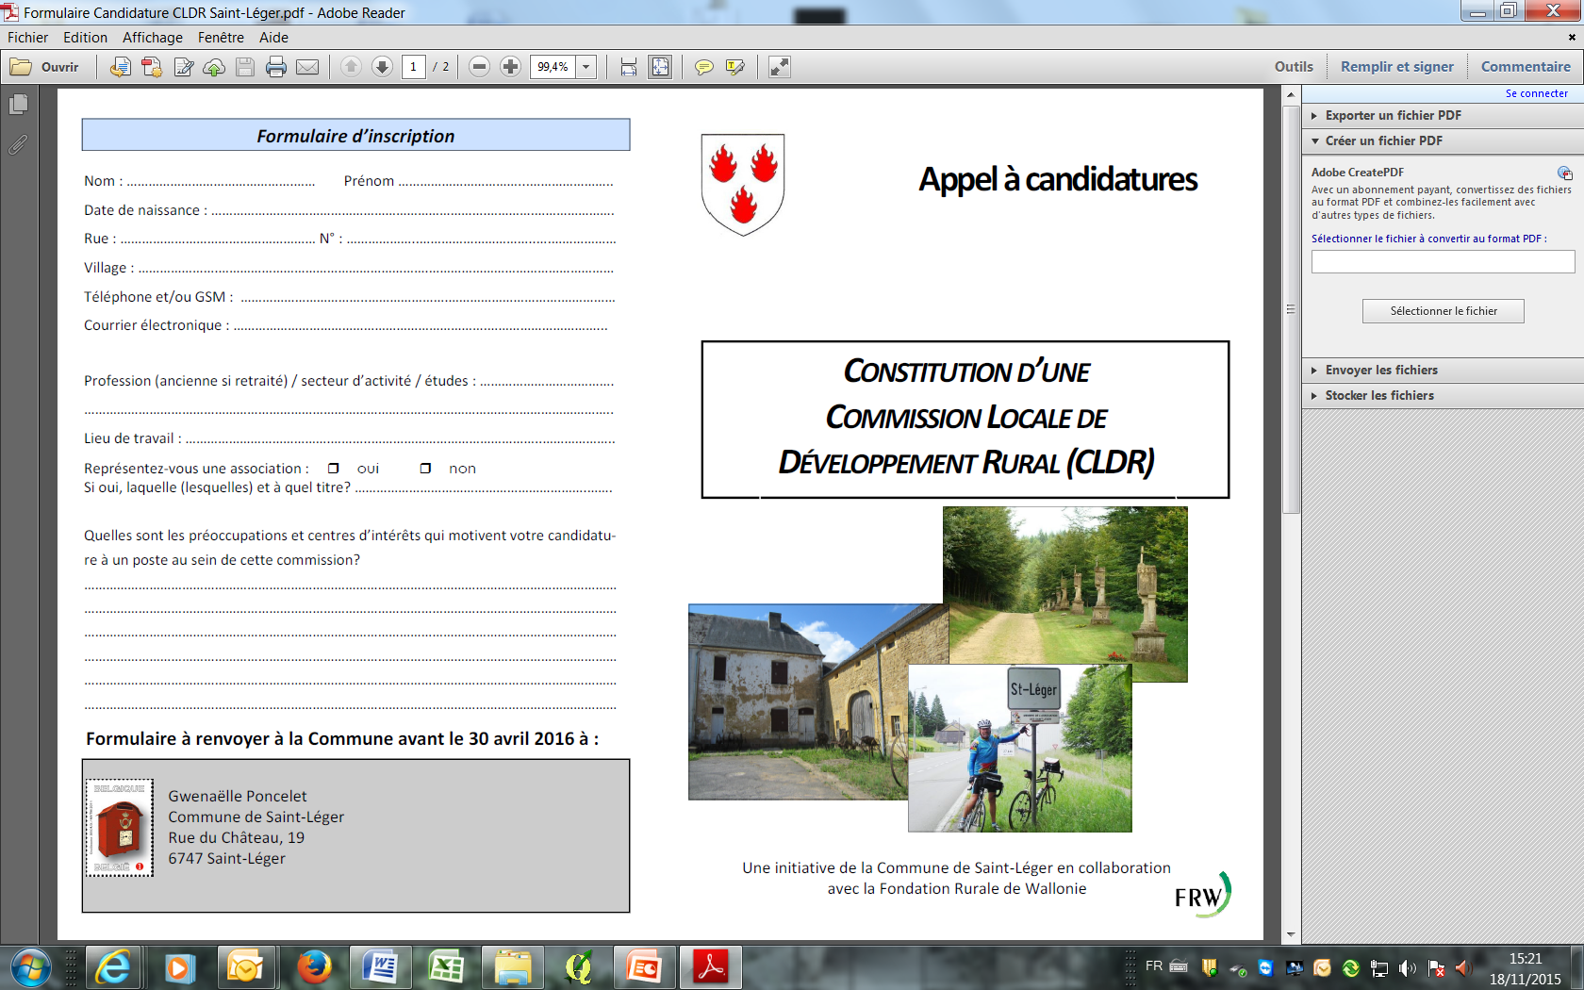
Elle sera mise en place pour cet été. Les personnes intéressées sont invitées à reprendre un formulaire de candidature.

Pour la Fondation Rurale de Wallonie
Nicolas Lecuivre – Annick Samyn
Annexe 1 : Grille de présences
Titre | Prénoms | NOMS | Adresse | Numéro | CP | LOCALITE
Mme | Edith | AHOSSEY | rue de Virton | 56A | 6747 | SAINT-LEGER
Mme | Judith | AHOSSEY | rue de Virton | 56A | 6747 | SAINT-LEGER
M. | Arnould | ALAN | grand rue | 68 | 6747 | CHÂTILLON
M. | Nathan | CAMUS | rue de la Demoiselle | 8 | 6747 | SAINT-LEGER
Mme | Charlotte | CHARPENTIER | rue des Ecoles | 40 | 6747 | CHÂTILLON
M. | Hugo | COLLIN | rue Devant la Croix | 42 | 6747 | CHÂTILLON
M. | Nicolas | FLAMION | rue maison communale | 4 | 6747 | MEIX-LE-TIGE
M. | Vincent | GILLARDIN | Rue de Conchibois | 4 | 6747 | SAINT-LEGER
M. | Eric | GILLARDIN | Rue de Conchibois | 4 | 6747 | SAINT-LEGER
Mme | Elodie | GLOUDEN | rue Ville Bosse | 1 | 6760 | ETHE
Mme | Marine | KARIGER | rue Ville Bosse | 38 | 6760 | ETHE
Mme | Laura | KRIBS | rue du Cercle | 3 | 6747 | SAINT-LEGER
M. | Thomas | LARIVE | rue de Godfroid Kurth | 2/2 | 6747 | SAINT-LEGER
Mme | Alycia | LASCINI | rue du Pachy | 6 | 6747 | CHÂTILLON
M. | Geoffrey | PAQUIN | rue Pougenette | 5 | 6747 | CHÂTILLON

